Prototype Toelichting Volgoredijkheid



Naam: Kenley Strik  
Klas: RIO4-APO3B  
Datum: 9-04-2018  
Versie: v1.0.0

Inhoud

Inleiding 2

Uitleg volgorde 2

Prototypes 3

Login(1) 3

Dashboard(2) 4

Overzichten(3) 5

Overzicht Taken(3.1) 5

Taak Bewerken(3.1.1) 6

Overzicht Klanten(3.2) 7

Klant Bewerken(3.2.1) 8

Overzicht Partners(3.3) 9

Partner Bewerken(3.3.1) 10

Overzicht Telefoongesprekken(3.4) 11

Telefoongesprek Bewerken(3.4.1) 12

Rapportages(4) 13

Rapportage Opstellen(4.1) 13

Rapportages Inzien(4.2) 14

Rapportage Bekijken(4.2.1) 15

Registraties(5) 16

Taak Registreren(5.1) 16

Klant Registreren(5.2) 17

Partner Registreren(5.3) 18

Telefoongesprek Registreren(5.4) 19

Profiel(6) 20

# Inleiding

In dit document zal je alle prototypes aantonen die met de website te maken hebben. Met deze prototypes is het makkelijk om een goed idee te krijgen over hoe de website uit gaat komen te zien en hoe deze moet worden bedient. Ook worden deze schermen genummerd op een bepaalde volgorde.

# Uitleg volgorde

Alle hoofdonderwerpen zijn genummerd vanaf 1 en worden op deze manier genoteerd (1). Alle subonderdelen van deze onderwerpen zijn ook op deze manier genummerd maar dan op deze manier (1.1). Onderdelen die hieronder zitten worden weergeven op deze manier (1.1.1) Niet alle hoofdonderwerpen hebben een scherm van deze onderwerpen hebben alleen de subonderdelen en de onderdelen daaronder een scherm, dit is het geval bij (Overzichten, Rapportages en Registraties).  
  
Weergaven van volgorde:

Login(1)

Dashboard(2)

Overzichten(3)

-> Overzicht Taken(3.1)

-> Taak Bewerken(3.1.1)

-> Overzicht Klanten(3.2)

-> Klant Bewerken(3.2.1)

-> Overzicht Partners(3.3)

-> Partner Bewerken(3.3.1)

-> Overzicht Telefoongesprekken(3.4)

-> Telefoongesprek Bewerken(3.4.1)

Rapportages(4)

-> Rapportage Opstellen(4.1)  
 -> Rapportages Inzien(4.2)

-> Rapportage Bekijken(4.2.1)

Registraties(5)

-> Taak Registreren(5.1)  
 -> Klant Registreren(5.2)  
 -> Partner Registreren(5.3)  
 -> Telefoongesprek Registreren(5.4)

Profiel(6)

# Prototypes

## Login(1)

Vanaf het Login scherm kan alleen worden genavigeerd naar het dashboard scherm door in te loggen. Dit doe je door op de knop “Login” te klikken wanneer alle gegevens ingevuld zijn.

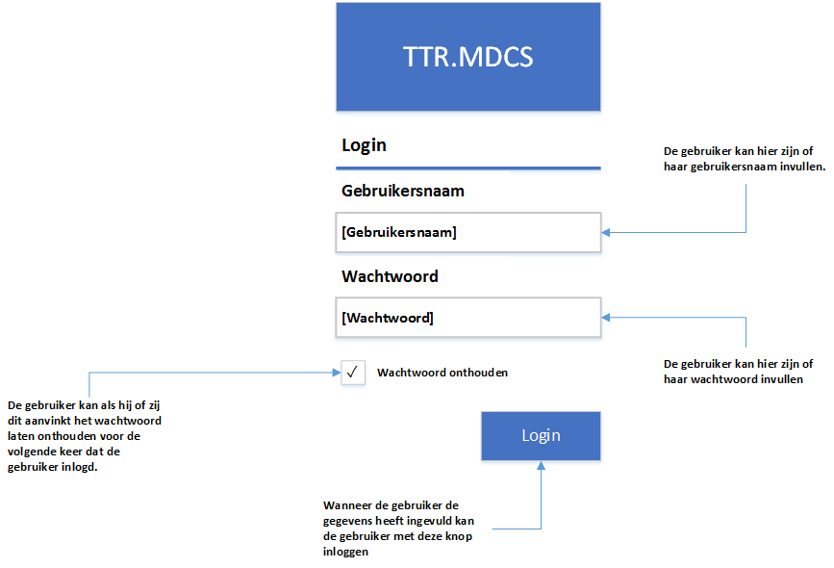

## Dashboard(2)

Vanaf het Dashboard scherm kan worden genavigeerd naar overal in de website behalve de ‘bekijken’ en ‘bewerken’ schermen. Dit kan worden gedaan door de linkjes op de pagina te klikken. Er kan ook via het hamburger menu of het navigatiemenu die overal in de website te zien zijn worden genavigeerd naar deze pagina’s.

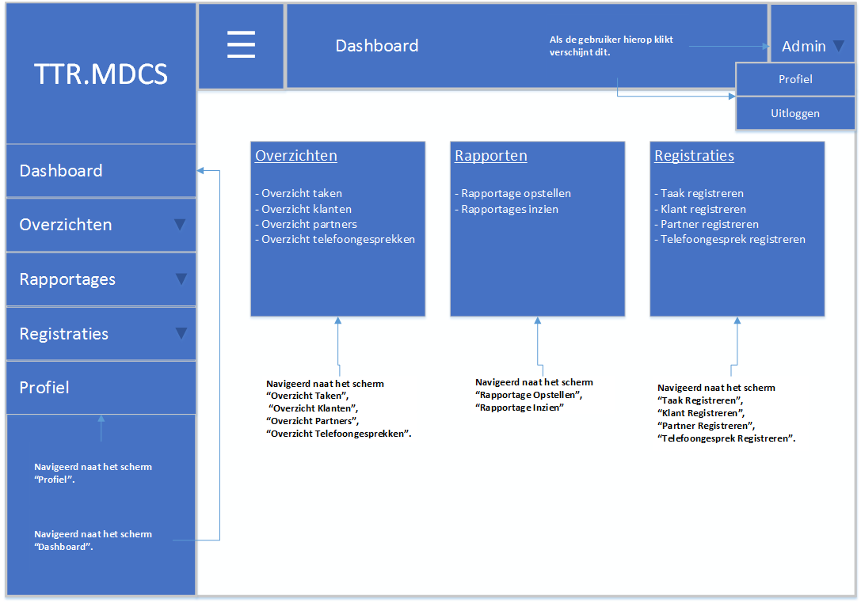

## Overzichten(3)

### Overzicht Taken(3.1)

Vanaf het Overzicht Taken scherm kan worden genavigeerd naar het ‘Taak Bewerken’ scherm door op het icoontje rechts in de tabel te klikken.

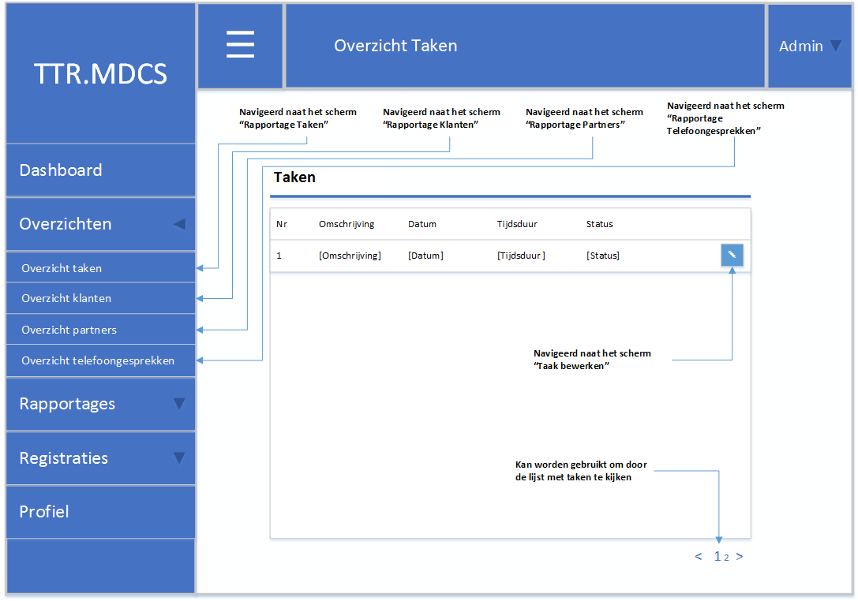

#### Taak Bewerken(3.1.1)

Vanaf het Taak Bewerken scherm kan worden genavigeerd naar het ‘Overzicht Taken’ scherm door de klikken op de knoppen ‘Stoppen’ of ‘Taak Bewerken’.

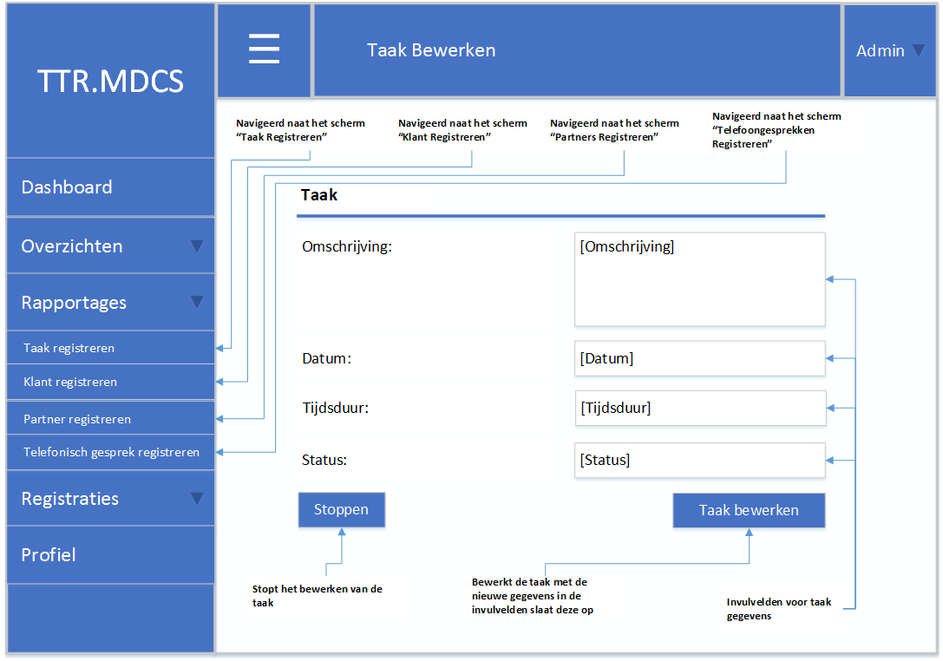

### Overzicht Klanten(3.2)

Vanaf het Overzicht Klanten scherm kan worden genavigeerd naar het ‘Klant Bewerken’ scherm door op het icoontje rechts in de tabel te klikken.

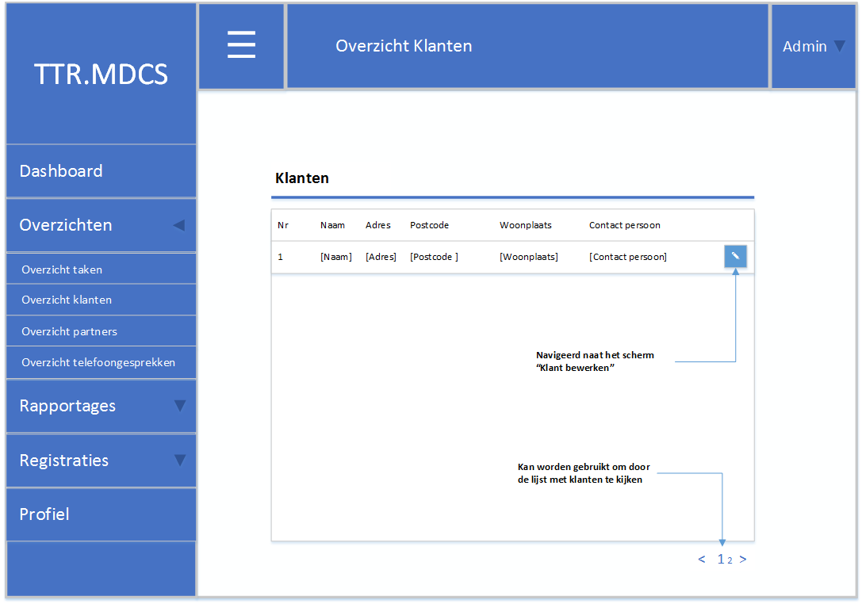

#### Klant Bewerken(3.2.1)

Vanaf het Klant Bewerken scherm kan worden genavigeerd naar het ‘Overzicht Klanten’ scherm door de klikken op de knop ‘Stoppen’ of ‘Klant Bewerken’.

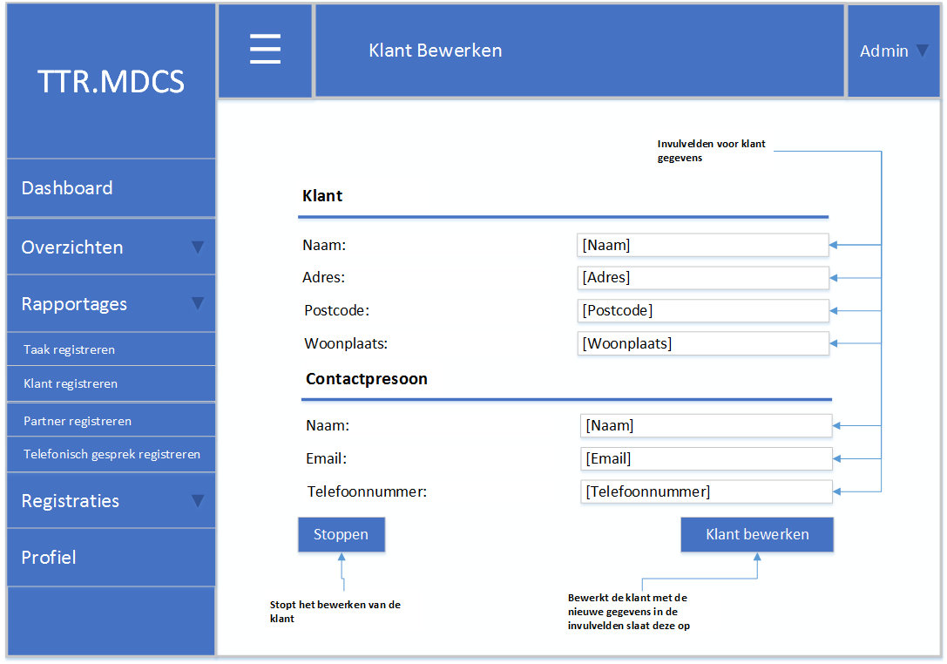

### Overzicht Partners(3.3)

Vanaf het Overzicht Partners scherm kan worden genavigeerd naar het ‘Partner Bewerken’ scherm door op het icoontje rechts in de tabel te klikken.

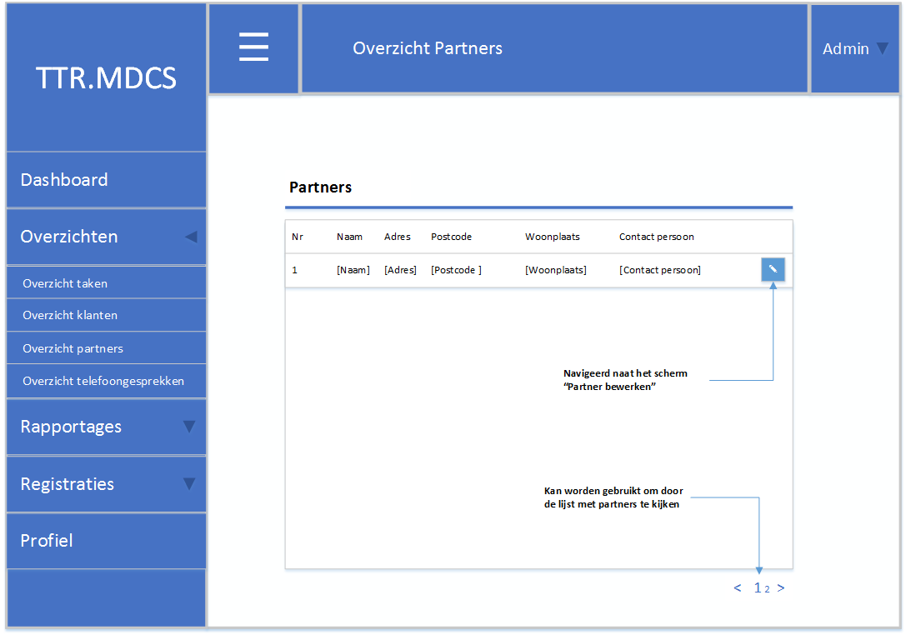

#### Partner Bewerken(3.3.1)

Vanaf het Partner Bewerken scherm kan worden genavigeerd naar het ‘Overzicht Partners’ scherm door de klikken op de knoppen ‘Stoppen’ of ‘Partner Bewerken’.

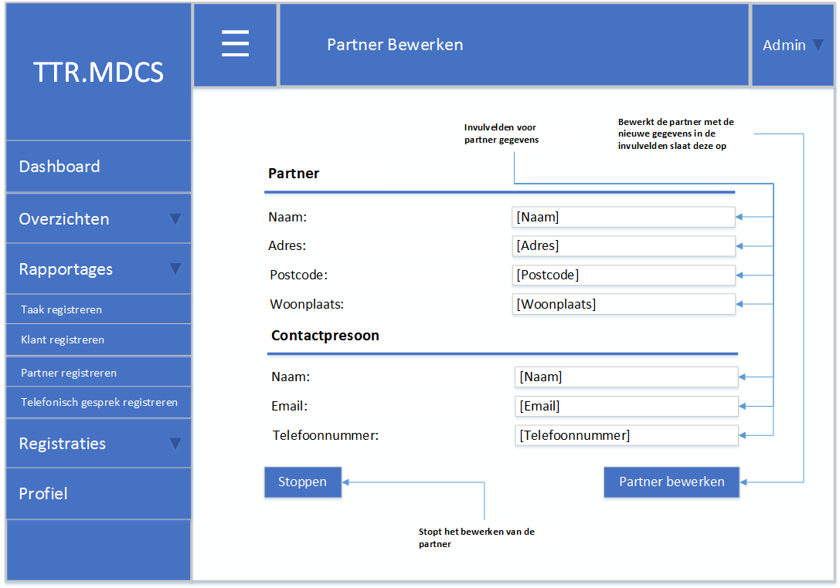

### Overzicht Telefoongesprekken(3.4)

Vanaf het Overzicht Telefoongesprekken scherm kan worden genavigeerd naar het ‘Telefoongesprek bewerken’ scherm door op het icoontje rechts in de tabel te klikken.

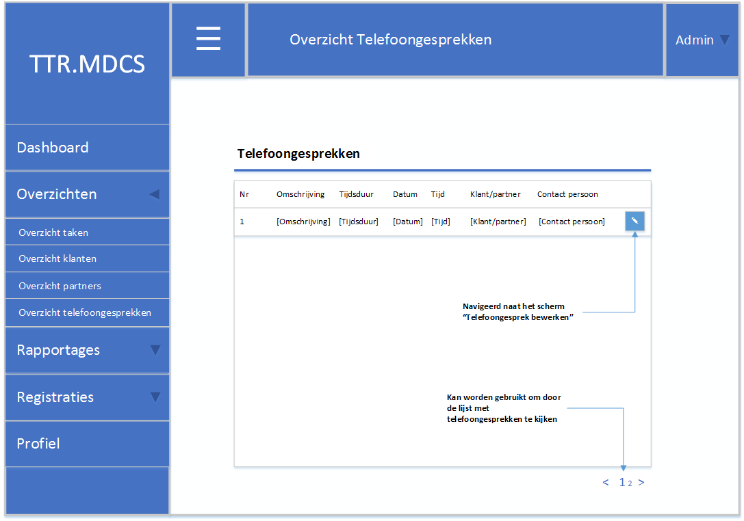

#### Telefoongesprek Bewerken(3.4.1)

Vanaf het Telefoongesprek Bewerken scherm kan worden genavigeerd naar het ‘Overzicht Telefoongesprekken’ scherm door de klikken op de knoppen ‘Stoppen’ of ‘Gesprek Bewerken’.



### Rapportages(4)

### Rapportage Opstellen(4.1)

Vanaf het Rapportage Opstellen scherm kan worden genavigeerd naar het ‘Dashboard’ scherm door op de knop ‘Stoppen’ of ‘Rond rapportage af’ te klikken. 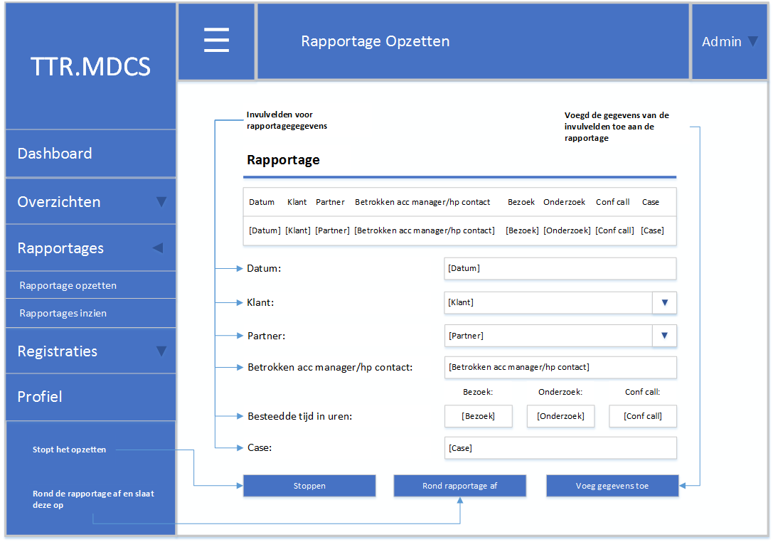

### Rapportages Inzien(4.2)

Vanaf het Rapportage Inzien scherm kan worden genavigeerd naar het ‘Rapportage Bekijken’ scherm door op het icoontje rechts in de tabel te klikken.

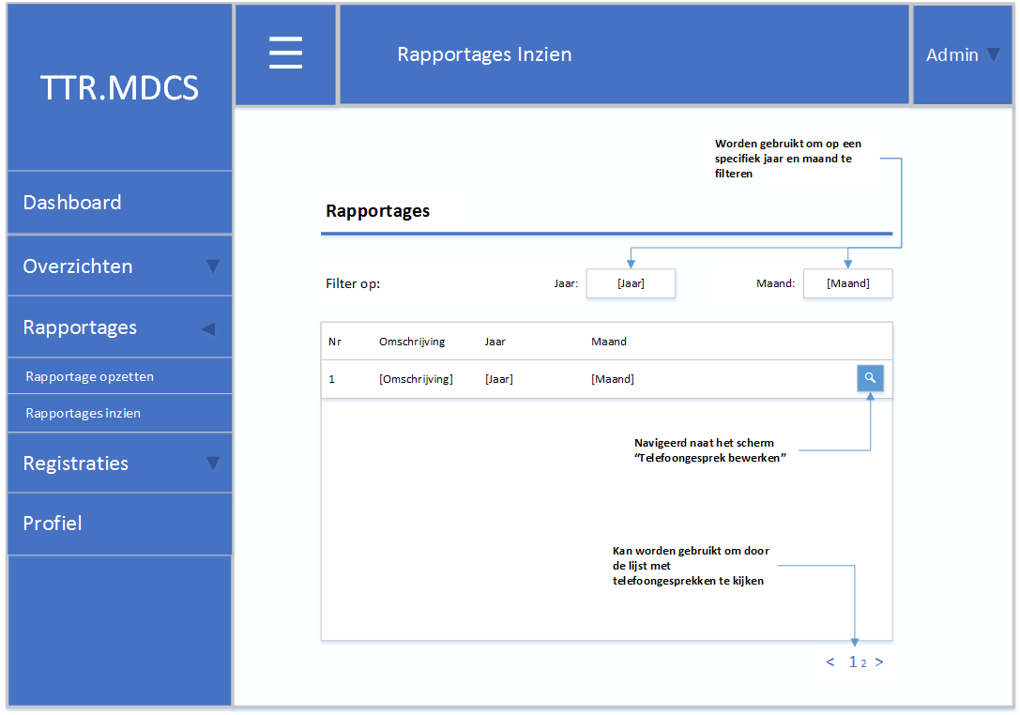

#### Rapportage Bekijken(4.2.1)

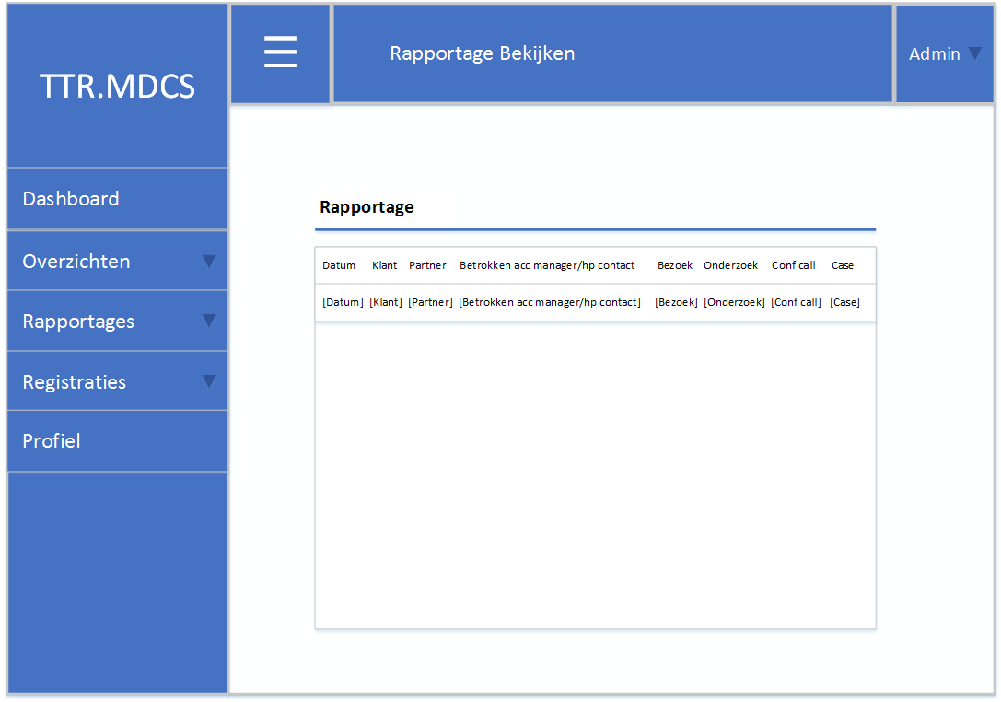

### Registraties(5)

### Taak Registreren(5.1)

Vanaf het Taak Registreren scherm kan worden genavigeerd naar het ‘Dashboard’ scherm door op de knop ‘Stoppen’ of ‘Taak Registreren’ te klikken.

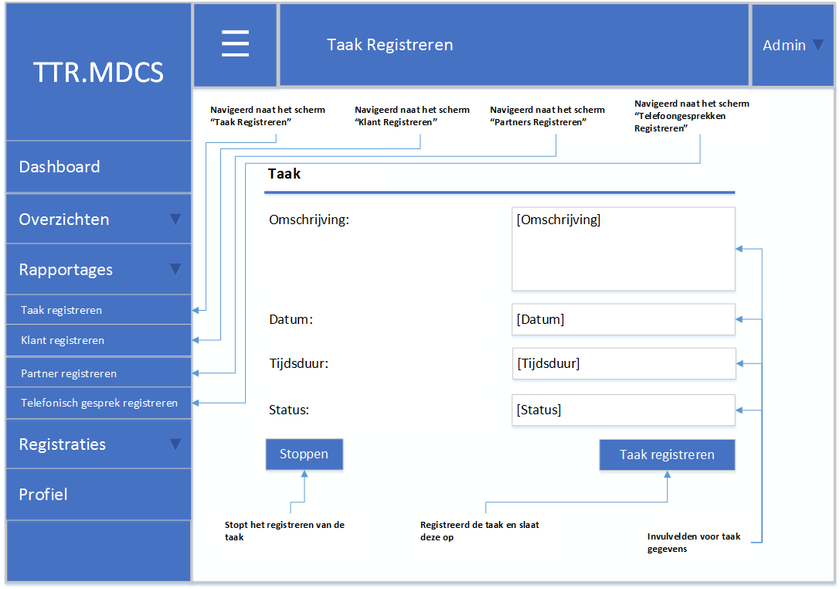

### Klant Registreren(5.2)

Vanaf het Klant Registreren scherm kan worden genavigeerd naar het ‘Dashboard’ scherm door op de knop ‘Stoppen’ of ‘Klant Registreren’ te klikken.

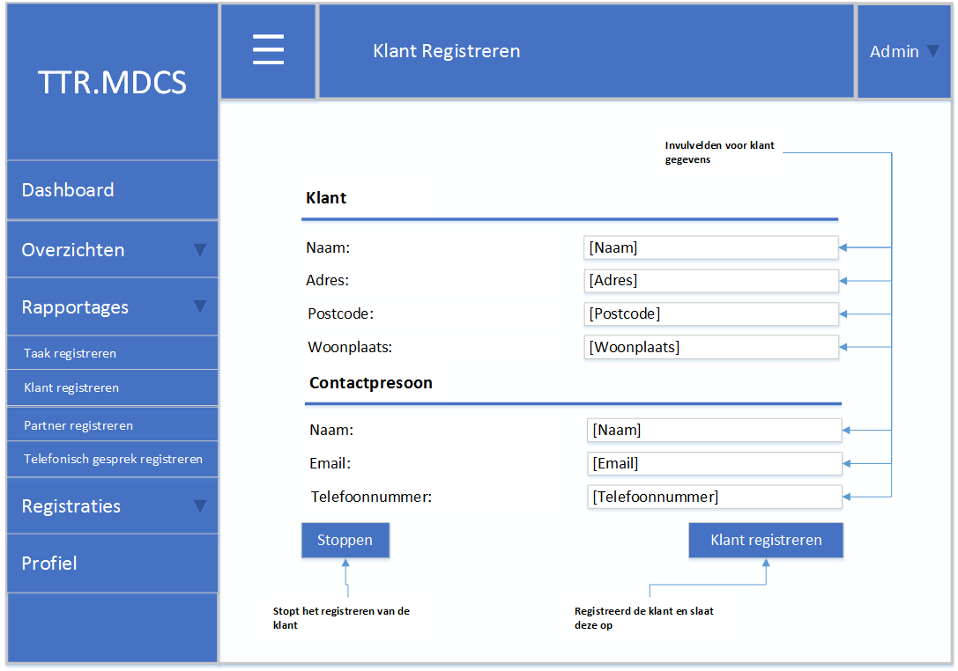

### Partner Registreren(5.3)

Vanaf het Partner Registreren scherm kan worden genavigeerd naar het ‘Dashboard’ scherm door op de knop ‘Stoppen’ of ‘Partner Registreren’ te klikken.

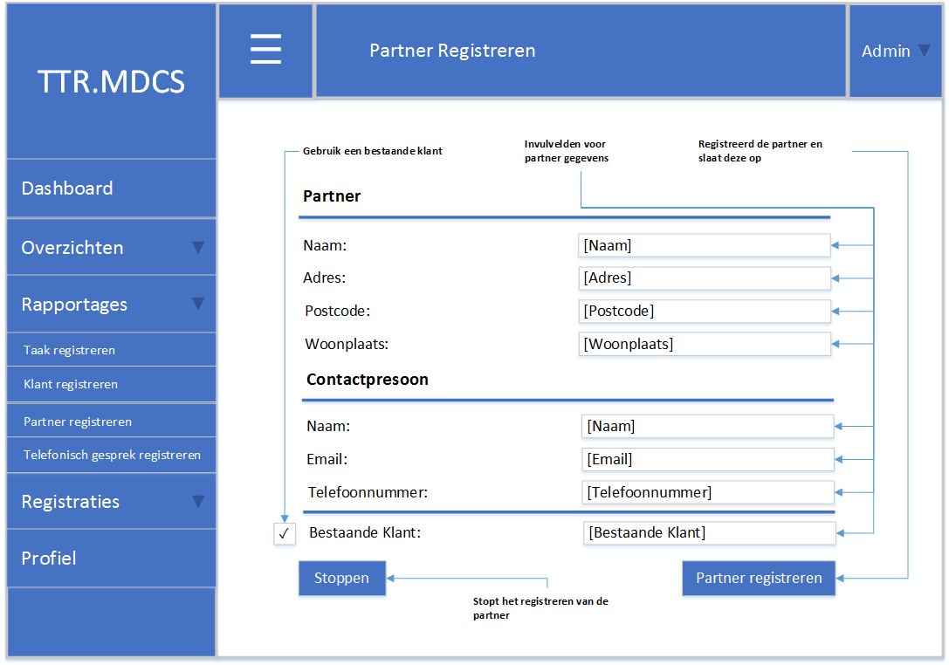

### Telefoongesprek Registreren(5.4)

Vanaf het Telefoongesprek Registreren scherm kan worden genavigeerd naar het ‘Dashboard’ scherm door op de knop ‘Stoppen’ of ‘Telefoongesprek Registreren’ te klikken.

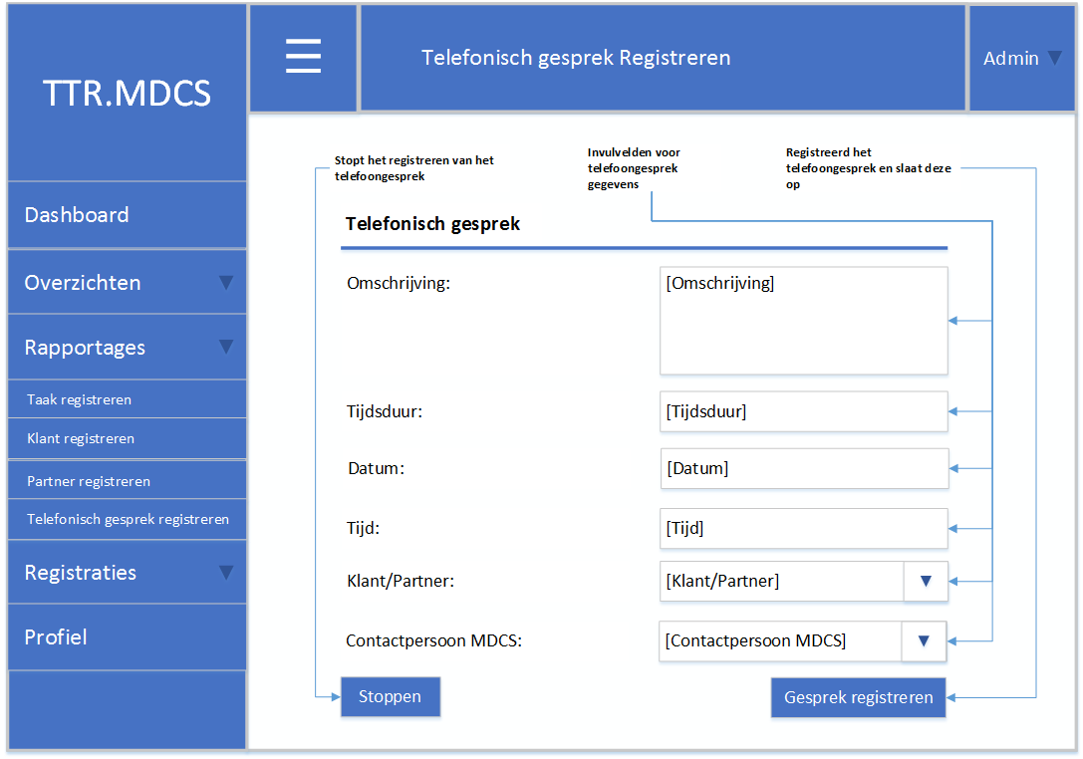

### Profiel(6)

Vanaf het Profiel scherm kan worden genavigeerd naar het ‘Login’ scherm door uit te loggen. Dit doe je door op de knop ‘Uitloggen’ te klikken.

